Kraków dnia: 2021-10-19

Akademia Górniczo - Hutnicza
im. Stanisława Staszica w Krakowie
Dział Zamówień Publicznych
Al. Mickiewicza 30
30-059 Kraków
……………………………………
[nazwa zamawiającego, adres]

Pismo: KC-zp.272-508/21

WYKONAWCY
ubiegający się o zamówienie publiczne

WYJAŚNIENIA TREŚCI SWZ (13)
Dotyczy: postępowania o udzielenie zamówienia publicznego, prowadzonego w trybie przetarg ograniczony na ”Rozbudowa budynku S-1 na terenie AGH w Krakowie o zachodnie skrzydło - KC-zp.272-508/21” – znak sprawy KC-zp.272-508/21.
Dział Zamówień Publicznych, działając na podstawie art. 135 ust. 6 ustawy z dnia 11 września 2019 r. Prawo zamówień publicznych (t.j. Dz.U. z 2021r. poz. 1129), udostępnia poniżej treść zapytań do Specyfikacji Warunków Zamówienia (zwanej dalej ”SWZ”) wraz z wyjaśnieniami:
- Prosimy o podanie produktów (marek), które użyto w instalacjach słaboprądowych na pierwszej części budynku ze względu na konieczność ich współpracy.
Odp.: Zamawiający informuje że nie ma potrzeby współpracy z elementami w istniejącej części budynku. Zamawiający wymaga aby w zakresie nowo budowanego budynku została wykonana integracja w zakresie:
- systemów nadzoru zużycia energii elektrycznej: Zamawiający wymaga integracji oraz wizualizacji w istniejących na Uczelni systemach SKADEN oraz Power Monitoring Expert odpowiednich urządzeń zgodnie z projektem
- punktów dostępu bezprzewodowego (Access Point) które muszą być zgodne z kontrolerem "Cisco WLC 5508". Dostarczone punkty dostępowe muszą współpracować z posiadanym przez uczelnie systemem nadzorczym Cisco.
- centralą telefoniczną - dokładna informacja w dokumentacji technicznej załączonej do przetargu.
- system GEMOS: w zakresie połączenia światłowodowego, wyposażenia centralki SSP w moduł komunikacyjny oraz podłączenia do serwera GEMOS wraz z niezbędną aktualizacją i licencjami znajdującego się w serwerowni bud. S-1.
- sieci strukturalnej obiektu w zakresie podłączeń światłowodowych i miedzianych zgodnie z dokumentacją projektową.
- Pozycje 49-51 (bilans stali zbrojeniowej) – prosimy o weryfikację ilości stali zbrojeniowej wg udostępnionych rysunków zbrojeniowych oraz zwiększenie przedmiaru (błędna ilość)
Odp. Należy wycenić 232,399 t stali, w tym:
- pręty gładkie do 7 mm = 0,132 t
- pręty żebrowane 8-14 mm = 141,056 t
- pręty żebrowane 16-20 mm = 83,177 t
- pręty żebrowane 25 mm = 8,034 t
- Wg SWZ „przed przystąpieniem do prac demontażowych należy dokonać zgłoszenia właściwemu Inspektorowi Nadzoru do sprawdzenia lub odbioru elementów podlegających demontażowi wraz z wykonaniem ich dokumentacji ..” – prosimy o udostępnienie wykazu prac wchodzących w zakres rozbiórek oraz demontażu lub/i o dokumentację, która ten zakres jednoznacznie wskazuje.
Odp.: Zgodnie z pkt 17. opisu–architektura, w zakres rozbiórek wchodzą: rozbiórki i przekładki istniejących przyłączy i sieci infrastruktury technicznej, (Przekładki sieci ciepłowniczej, wodociągu, gazociągu, kanalizacji teletechnicznej, kanalizacji kablowej SN i NN, kanalizacji sanitarnej i ogólnospławnej są przedmiotem odrębnych opracowań). Niniejszy projekt obejmuje również rozbiórkę schodów zewnętrznych i rampy dla osób niepełnosprawnych od strony północnej oraz mur oporowy wraz ze schodami zewnętrznymi od strony południowej. Do rozebrania przewiduje się również istniejące chodniki kolidujące z inwestycją i fragment drogi dojazdowej przy pawilonie D4 oraz wiatę śmietnika.
- Połączenie ściany szczelinowej z płytą fundamentową – prosimy o udostępnienie rys. detalu wykonania szczelnego połączenia na styku tych dwóch elementów oraz podanie referencyjnych produktów/systemu. Poza tym prosimy o uzupełnienie przedmiaru o konieczne do wykonania uszczelnienia tj. m.in. montaż węży iniekcyjnych.
Odp.: Detal poniżej.
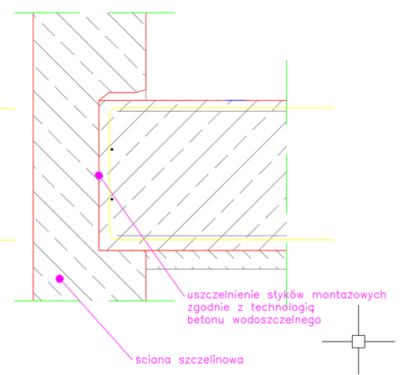

- Uszczelnienie połączeń sekcji ścian szczelinowych – prosimy o informację nt. technologii wykonania oraz wskazanie produktów referencyjnych koniecznych do wykonania tego newralgicznego połączenia oraz o uzupełnienie przedmiaru o wykonanie tych prac.
Odp.: Sposób wykonania uszczelnienia połączeń sekcji ścian szczelinowych jest związany z technologią jej wykonania przyjętą przez Wykonawcę. Na etapie przetargu nie można wskazać produktów referencyjnych.
- Izolacja podziemia – prosimy o weryfikację przedmiaru (zwiększenie) dot. izolacji matą bentonitową o konieczne wywinięcia i wszelkie załamania.
Odp.: Podana ilość dotycząca izolacji poziomej jest poprawna. Izolacje pionową należy ująć w poz. 6.2 w ilości 153,58 m2.

